МИНИСТЕРСТВО ОБРАЗОВАНИЯ И НАУКИ РОССИЙСКОЙ ФЕДЕРАЦИИ

федеральное государственное автономное образовательное учреждение высшего образования «Санкт–Петербургский государственный университет  
аэрокосмического приборостроения»

Кафедра №43 «Компьютерных технологий и программной инженерии»

ОТЧЁТ ПО ПРАКТИКЕ

ЗАЩИЩЁН С ОЦЕНКОЙ

Руководитель

|  |  |  |  |  |
| --- | --- | --- | --- | --- |
| Ст. преподаватель |  |  |  | С.А. Рогачев |
| должность, уч. степень, звание |  | подпись, дата |  | инициалы, фамилия |

ОТЧЁТ ПО ПРАКТИКЕ

|  |  |  |
| --- | --- | --- |
| вид практики | производственная | |
| тип практики | технологическая (проектно-технологическая) | |
| на тему индивидуального задания | | Алгоритм детектирования объекта |

|  |  |
| --- | --- |
| выполнен | Сидиропуло Хетагом Владимировичем |
| фамилия, имя, отчество обучающегося в творительном падеже | |

|  |  |  |  |  |  |  |  |  |  |
| --- | --- | --- | --- | --- | --- | --- | --- | --- | --- |
| по направлению подготовки | | 09.03.04 | | |  | Программная инженерия | | | |
|  | | код | | |  | наименование направления | | | |
|  | | | | | | | | | |
| наименование направления | | | | | | | | | |
| направленности | |  | | |  |  | | | |
|  | | код | | |  | наименование направленности | | | |
| наименование направленности | | | | | | | | | |
| Обучающийся группы № | 4033 | |  |  | | |  | Х.В.Сидиропуло |  |
|  | номер | |  | подпись, дата | | |  | инициалы, фамилия |  |

Санкт–Петербург 2022

Оглавление

Задание в соответствии с вариантом 4

Теоретический раздел 4

Результаты работы 5

Демонстрация 6

Листинг программы 7

Выводы…………………………………………………………………………………………………………………………………………………10

Список литературы 11

Задание в соответствии с вариантом

Реализация алгоритма детектирования объекта на изображении.

Теоретический раздел

Изображение представляет собой двумерную матрицу значений от 0 до 255.

В зависимости от представления изображения (RGB (HSV в OpenCV) и т. д.) каждый пиксель будет представляться разной размерности вектор.   
  
Контурный анализ — это один из важных и очень полезных методов описания, хранения, распознавания, сравнения и поиска графических образов/объектов.

**Контур** — это внешние очертания (обвод) предмета/объекта.

При проведении контурного анализа:  
* полагается, что контур содержит достаточную информацию о форме объекта;

Результат работы

Оригинальные изображения:  
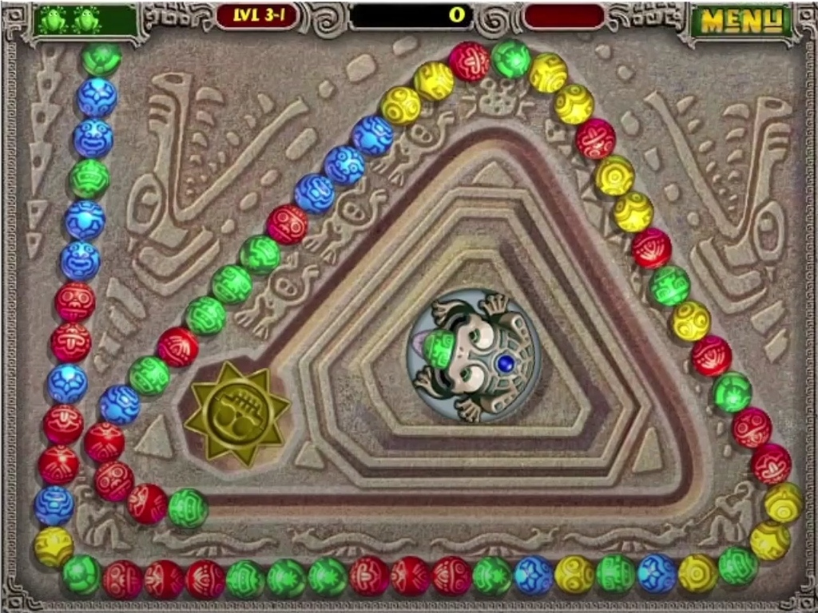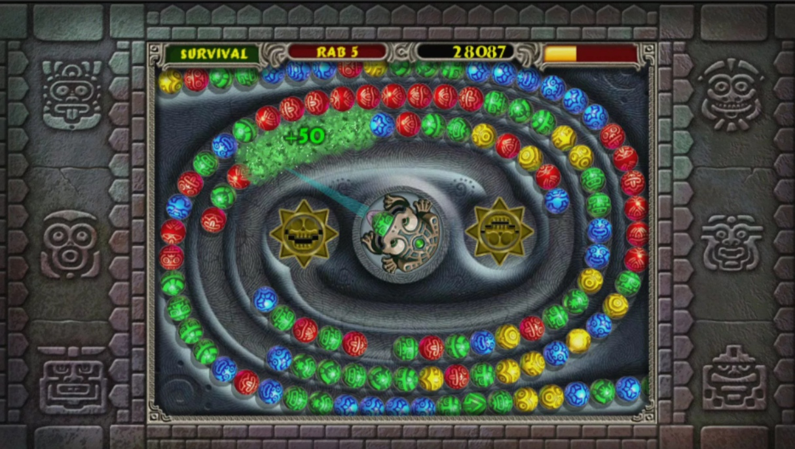

Демонстрация   
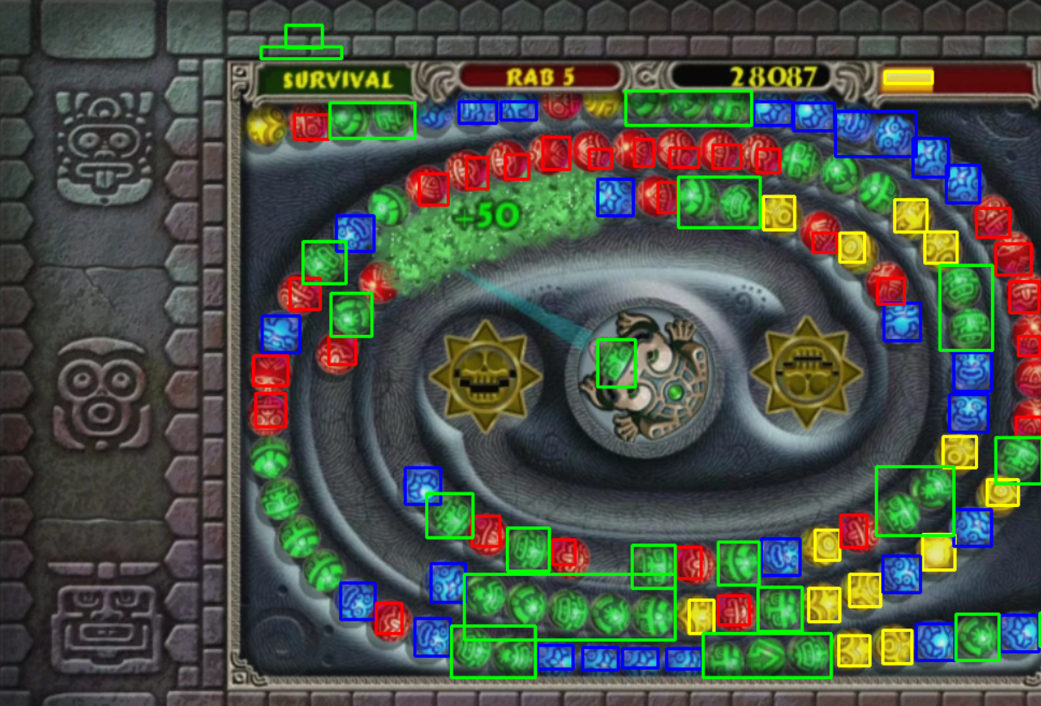  
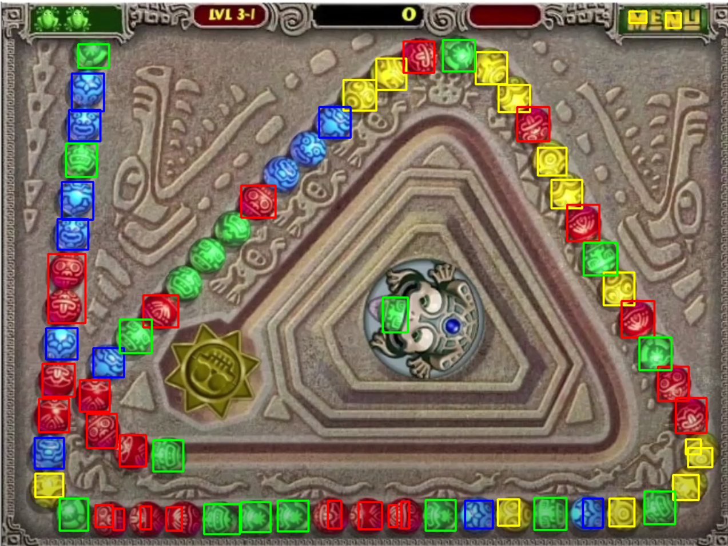

Листинг программы

**Ball.cpp**#include "Ball.h"

Ball::Ball(){

}

Ball::Ball(Color color, cv::Rect rect, int x, int y){

this->color = color;

this->rect = rect;

this->position = cv::Point(x, y);

}

**Ball.h**#pragma once

#include "Color.h"

#include <opencv2/core/types.hpp>

class Ball

{

public:

Color color;

cv::Point position;

cv::Rect rect;

Ball();

Ball(Color color, cv::Rect rect, int x, int y);

};  
  
**Color.h**  
#pragma once

enum Color { BLUE, RED, GREEN, YELLOW, PURPLE };  
  
**Main.cpp**#include <opencv2/highgui.hpp>

#include <opencv2/imgproc/imgproc.hpp>

#include "Ball.h"

#include <iostream>

using namespace std;

using namespace cv;

//вектор, используется для представления значения каждого цвета

//Hue - цветовой тон, т.е.оттенок цвета.

//Saturation - насыщенность.Чем выше этот параметр, тем "чище" будет цвет, а чем ниже, тем ближе он будет к серому.

//Value(Brightness) - значение(яркость) цвета.(0 % -черный)|

// P.S значения меняются в зависимости от картинки (разные версии игры имеют различные оттенки)

Scalar yellowLow = Scalar(25, 130, 180);

Scalar yellowHigh = Scalar(45, 255, 255);

Scalar greenLow = Scalar(50, 35, 30);

Scalar greenHigh = Scalar(70, 255, 255);

Scalar blueLow = Scalar(100, 150, 150);

Scalar blueHigh = Scalar(140, 255, 255);

Scalar purpleLow = Scalar(148, 117, 89);

Scalar purpleHigh = Scalar(152, 255, 255);

Scalar redLow = Scalar(150, 120, 140);

Scalar redHigh = Scalar(180, 255, 255);

////////////////////////////////////////////////////////////////

std::vector<Ball> balls;

void GetBalls(Mat img, Scalar low, Scalar high, Color color) {

Mat mask;

inRange(img, low, high, mask);

vector<vector<Point>> contours;

findContours(mask, contours, cv::RETR_EXTERNAL, cv::CHAIN_APPROX_SIMPLE);

for (size_t i = 0; i < contours.size(); i++)

{

// поиск контуров

cv::Rect boundRect = boundingRect(contours[i]);

if (boundRect.area() > 350 && (boundRect.width < 65 || boundRect.height < 65)) {

balls.emplace_back(color, boundRect, boundRect.x + boundRect.width / 2, boundRect.y + boundRect.height / 2);

}

}

}

void drawBalls(Mat background) {

for (size_t i = 0; i < balls.size(); i++) {

switch (balls[i].color) {

// rectangle используется для рисования прямоугольника на любом изображении

case RED:

//цвет обводки

rectangle(background, balls[i].rect.tl(), balls[i].rect.br(), CV_RGB(255, 0, 0), 2);

break;

case BLUE:

rectangle(background, balls[i].rect.tl(), balls[i].rect.br(), CV_RGB(0, 0, 255), 2);

break;

case GREEN:

rectangle(background, balls[i].rect.tl(), balls[i].rect.br(), CV_RGB(0, 255, 0), 2);

break;

case YELLOW:

rectangle(background, balls[i].rect.tl(), balls[i].rect.br(), CV_RGB(255, 255, 0), 2);

break;

case PURPLE:

rectangle(background, balls[i].rect.tl(), balls[i].rect.br(), CV_RGB(128, 0, 128), 2);

break;

}

}

}

int main() {

setlocale(LC_ALL, "rus");

Mat target = imread("frog2.jpg");

if (target.empty() )

{

cout << "Лягушка спряталась в болоте, не можем найти" << endl;

cin.get();

return -1;

}

// Размер матрицы, метод, используемый для хранения, адрес хранения матрицы и т. Д

Mat background;

//копирование матрицы в другую матрицу.

// используется как копия слоя в фотошопе

target.copyTo(background);

// перевод RGB в HSV для лучшей работы

cvtColor(target, target, cv::COLOR_BGR2HSV);

rectangle(target, cv::Point(0, 0), cv::Point(640, 30), (0, 0, 0), cv::FILLED);

GetBalls(target, yellowLow, yellowHigh, Color::YELLOW); // желтый шар

GetBalls(target, blueLow, blueHigh, Color::BLUE); // синий шар

GetBalls(target, redLow, redHigh, Color::RED); // красный шар

GetBalls(target, greenLow, greenHigh, Color::GREEN); // зеленый шар

GetBalls(target, purpleLow, purpleHigh, Color::PURPLE); //фиолетовый шар

drawBalls(background);

// имя консоли/фото

imshow("FROG", background);

waitKey(0);

}

**Выводы**

В ходе проделанной работы были освоены базовые навыки использования библиотеки opencv, на его основе было разработано приложение по поиску контуров – детектирование шариков.

**Список литературы**

1. https://robocraft.ru/opencv

2. Learning OpenCV 3: Computer Vision in C++ with the OpenCV Library 1st Edition, Kindle Edition

3. https://russianblogs.com/article/5416285417/

4. https://docs.opencv.org/

5. https://www.youtube.com/c/MurtazasWorkshopRoboticsandAI/playlists